BERKEL-ENSCHOT
BRUIST

Beheerhandleiding BEB-PWA
Google Sheets, programma-inhoud en dagelijks beheer

Concept beheerhandleiding – gebaseerd op de functioneel afgeronde PWA van augustus 2026.

1. Doel van deze handleiding
Deze handleiding is bedoeld voor het communicatie- en beheerteam van Berkel-Enschot Bruist. De dagelijkse inhoud van de PWA wordt zoveel mogelijk vanuit Google Sheets beheerd. Voor normale programmawijzigingen is daarom geen aanpassing van de broncode nodig.
De PWA haalt de actuele gegevens rechtstreeks uit Google Sheets op. Wijzigingen in de inhoud kunnen daardoor worden doorgevoerd zonder een nieuwe app-versie te bouwen. Wijzigingen aan vormgeving of functionaliteit blijven wel wijzigingen aan de PWA-code.

2. Belangrijkste werkwijze
• Werk voor programma-inhoud in de bestaande Google Sheet; verander kolomnamen en tabbladnamen niet.
• Controleer vóór publicatie altijd datum, tijd, locatie, onderdeel en status.
• Alleen programmaonderdelen met status Definitief worden in de PWA getoond.
• Gebruik bij een ontbrekende eindtijd geen fictieve eindtijd. De PWA toont dan alleen de begintijd.
• Controleer belangrijke wijzigingen na invoer altijd één keer in de PWA op mobiel.
Let op: verwijder of hernoem geen bestaande kolommen of tabbladen zonder eerst te controleren of de PWA die gegevens gebruikt.

3. Tabblad Programma
Het tabblad Programma is de belangrijkste bron voor de programmakaarten. Onderstaande velden worden in de huidige opzet gebruikt.
Kolom | Gebruik in de PWA | Beheeradvies
programma_id | Unieke sleutel van een activiteit. | Niet wijzigen nadat een activiteit in gebruik is.
titel | Titel op programmakaart en lijsten. | Kort en herkenbaar formuleren.
dag | Festivaldatum. | Gebruik een echte datumwaarde.
starttijd | Aanvangstijd. | Gebruik een echte tijdwaarde, bijvoorbeeld 13:00.
eindtijd | Eindtijd indien bekend. | Leeg laten als er geen echte eindtijd is.
toelichting | Aanvullende korte informatie. | Alleen gebruiken als dit voor bezoekers relevant is.
Omschrijving | Lopende beschrijving op de programmakaart. | Schrijf compact; vermijd onnodige herhaling.
onderdeel_id | Festivalonderdeel; ook gebruikt als filter. | Kies een bestaande waarde.
categorie_id | Categorie en kleuraccent. | Blijft beschikbaar, ook al wordt categorie nu niet als filter getoond.
Tags | Labels op de programmakaart. | Meerdere tags scheiden met komma's.
organisatie_id | Organisatie achter de activiteit. | Gebruik de afgesproken naam/waarde.
locatie_id | Locatie en koppeling met Plattegrond. | Moet exact aansluiten op een bestaande locatie.
Doelgroep | Doelgroepinformatie. | Alleen invullen als dit iets toevoegt.
link_meer_info | Externe website met aanvullende informatie. | Volledige https-link gebruiken.
afbeelding_url | Afbeelding bij de activiteit. | Gebruik een publiek bereikbare afbeeldings-URL.
status | Bepaalt of de activiteit zichtbaar is. | Gebruik Definitief voor publicatie.
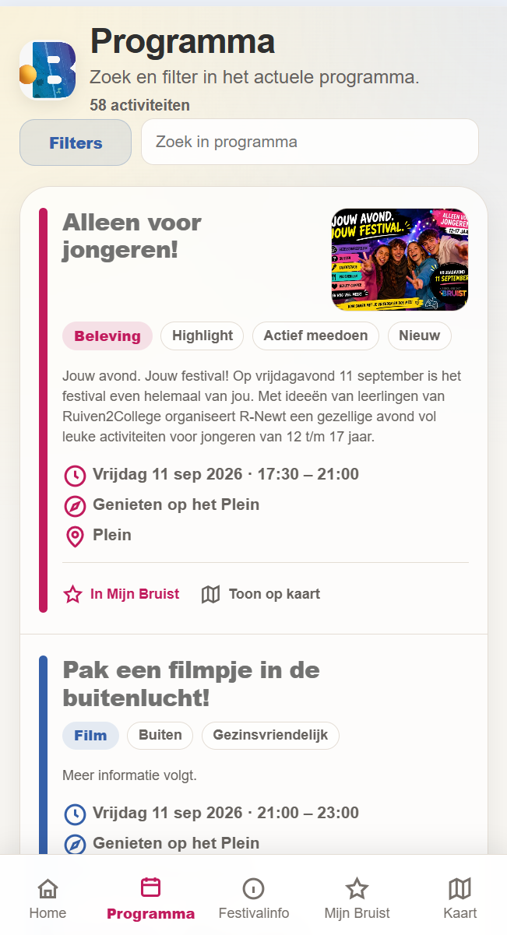
Voorbeeld van de actuele Programmaweergave in de PWA.

4. Tijden: belangrijke invoerregel
De PWA toont tijden als 00:00. Als een echte eindtijd is ingevuld, wordt bijvoorbeeld 13:00 – 14:00 getoond. Als er geen eindtijd bekend of van toepassing is, hoort alleen 13:00 zichtbaar te zijn.
Vul daarom bij eindtijd geen puntjes, streepjes of schijntijd in. Laat het veld leeg wanneer er geen echte eindtijd is.

5. Tags, categorieën en onderdelen
Categorieën en tags blijven onderdeel van de gegevensstructuur en worden op programmakaarten gebruikt. Voor het festival 2026 zijn de filters Categorie en Tag bewust niet zichtbaar gemaakt. De gegevens blijven echter behouden zodat deze filters bij een later festival eenvoudig opnieuw kunnen worden ingezet.
De zichtbare programmafilters zijn nu, in deze volgorde: Onderdeel, Locatie en Dag.

6. Aanmelden, reserveren of bestellen
Bij een beperkt aantal programmaonderdelen kan een opvallende actieknop worden getoond, bijvoorbeeld ‘Meld je aan!’ of ‘Bestel met korting’. De knop opent de externe aanmeld-, reserverings- of bestelsite.
De hiervoor gebruikte actievelden zijn onderdeel van de programmagegevens. Vul alleen een actie-URL in als er daadwerkelijk een externe actie nodig is. Gebruik altijd een volledige https-link en een korte, actieve knoptekst.
Voorbeelden van knoptekst: Meld je aan! • Reserveer • Bestel met korting. Houd de tekst kort; de knop komt ook op mobiel in beeld.

7. Tabblad Festivalinfo
Festivalinfo bevat praktische onderwerpen zoals Bereikbaarheid, Fiets parkeren, Toiletten, Toegankelijkheid en Contact. Alleen actieve onderdelen worden getoond.
Kolom | Functie | Opmerking
info_id | Unieke sleutel | Niet wijzigen als het onderdeel al in gebruik is.
titel | Titel op overzicht en detailpagina | Kort houden.
tekst | Inhoud van de detailpagina | Ondersteunt ## tussenkoppen.
icoon | Icoon op het overzicht | Gebruik bestaande afgesproken icoonnaam.
actief | Wel/niet tonen | Gebruik ja/nee volgens de bestaande Sheet.
volgorde | Volgorde op Festivalinfo | Gebruik oplopende nummers.
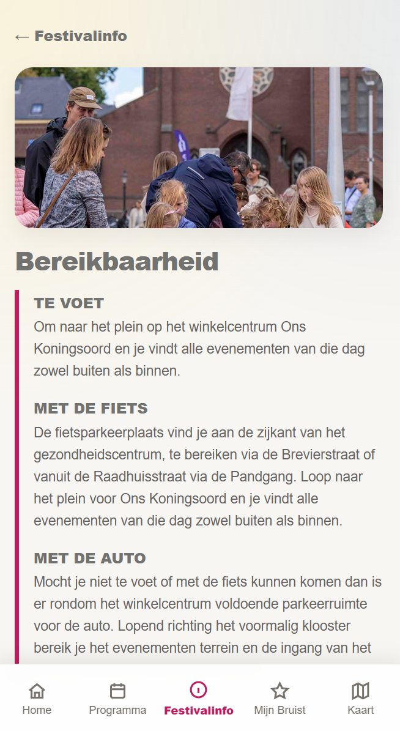
Resultaat in de PWA: ##-regels worden als duidelijke tussenkoppen weergegeven.
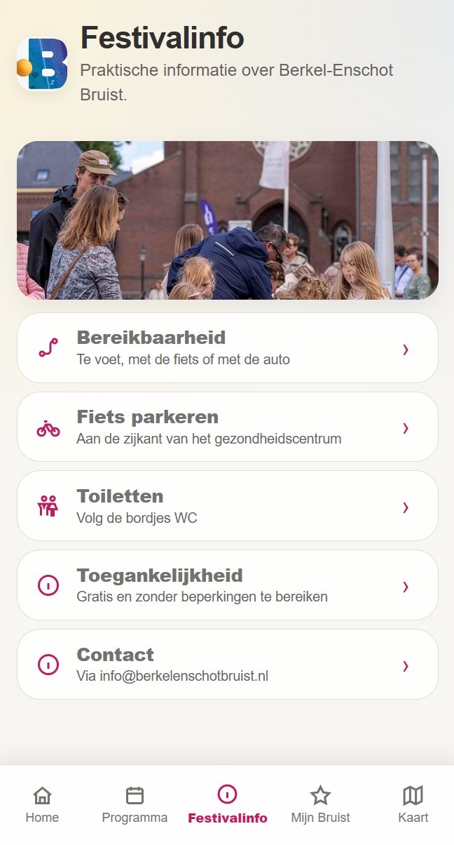
Festivalinfo-overzicht zoals de bezoeker dat op mobiel ziet.

8. Tekstopmaak met ## Tussenkop
Voor langere Festivalinfo-teksten kan de tekst vanuit Google Sheets worden opgedeeld met tussenkopjes. Dit gebeurt met twee hekjes gevolgd door een spatie.
JUISTE INVOER IN GOOGLE SHEETS
## Te voet
Om naar het plein op het winkelcentrum Ons Koningsoord...
## Met de fiets
De fietsparkeerplaatsen vind je...
## Met de auto
Rondom het winkelcentrum is voldoende parkeerruimte...
Praktische tip: deze opmaak met meerdere regels, tussenkopjes en lege regels is in Google Sheets niet prettig rechtstreeks op te bouwen. Maak de tekst daarom bij voorkeur eerst in Word of een andere tekstverwerker. Zet daar de tussenkopjes en witregels goed, kopieer vervolgens de volledige tekst en plak deze in het juiste tekstveld in Google Sheets.
Regels voor deze opmaak: zet elk tussenkopje op een eigen regel; begin exact met ## en een spatie; zet de gewone tekst op de volgende regel; gebruik eventueel een lege regel tussen tekstblokken. De PWA verwijdert de ## en toont de regel als een zelfstandig tussenkopje.
Niet doen: ‘## TE VOET Om naar het plein...’ op één regel. Kop en tekst moeten afzonderlijke regels zijn.

9. E-mailadressen in Festivalinfo
Een e-mailadres dat in de Festivalinfo-tekst staat, wordt automatisch klikbaar. Op een telefoon opent vervolgens de ingestelde mail-app. Een apart contactformulier is bewust niet ingebouwd.

10. Locaties en Plattegrond
De locatie van een programmaonderdeel bepaalt niet alleen wat op de programmakaart staat, maar ook de koppeling met Plattegrond. Een activiteit op de locatiekaart kan worden geopend en leidt vervolgens naar de volledige programmakaart.
Voeg daarom niet zomaar een nieuwe locatienaam toe in Programma. Maak de locatie eerst volgens de bestaande structuur aan en zorg dat de gebruikte sleutel/naam exact overeenkomt.
Vaste werkwijze: website-mediabibliotheek → afbeeldings-URL kopiëren → URL in Google Sheets plaatsen.

11. Afbeeldingen
Programmakaarten kunnen een afbeelding tonen via afbeelding_url. Plaats de te gebruiken afbeelding eerst in de Mediabibliotheek van de website Berkel-Enschot Bruist. Kopieer daarna de URL van die afbeelding en plaats deze in het veld afbeelding_url in Google Sheets. Zo staat de afbeelding op een vaste, publiek bereikbare locatie. Controleer na invoer altijd hoe de uitsnede op mobiel uitvalt. Festivalinfo gebruikt waar mogelijk een eigen afbeelding; ontbreekt die, dan kan de algemene Festivalinfo-afbeelding als terugval worden gebruikt.

12. Publiceren en controleren
1. Voer de wijziging in Google Sheets in.
2. Controleer of status en overige verplichte gegevens correct zijn.
3. Open de PWA en controleer de wijziging op een programmakaart of Festivalinfo-pagina.
4. Controleer bij links of de juiste externe pagina/mail-app opent.
5. Controleer bij locaties ook kort de Plattegrond.
6. Bij een code-update kan de PWA ‘Nieuwe versie beschikbaar’ melden. Kies dan Nu bijwerken.

13. Wat kan zonder codewijziging?
Normale wijzigingen in titels, omschrijvingen, data, tijden, locaties, tags, afbeeldingen, Festivalinfo en externe links kunnen vanuit Google Sheets worden beheerd. Ook het actief/inactief zetten of definitief publiceren van inhoud hoort bij normaal beheer.
Wijzigingen aan de schermindeling, kleuren, filters die zichtbaar zijn, navigatie, kaartfunctionaliteit, installatiegedrag of andere functies vragen wel een wijziging van de PWA-code en moeten via GitHub worden gepubliceerd.

14. Korte checklist vóór het festival
☐ Alle definitieve programmaonderdelen zichtbaar?
☐ Geen testteksten, puntjes of tijdelijke waarden meer aanwezig?
☐ Alle data en begintijden correct?
☐ Eindtijden alleen ingevuld als ze echt bekend zijn?
☐ Locaties correct gekoppeld aan de plattegrond?
☐ Aanmeld- en bestellinks getest?
☐ Afbeeldingen op mobiel gecontroleerd?
☐ Festivalinfo actueel en ## tussenkoppen correct ingevoerd?
☐ Contactmail klikbaar?
☐ PWA op minimaal één Android-telefoon als geïnstalleerde app getest?

Berkel-Enschot Bruist • beheerhandleiding PWA • concept augustus 2026

